ГЛОССАРИЙ
По дисциплине «Операционные системы, сети и Интеренет-технологнии» Волгоградского государственного социально-педагогического университета


Веб 2.0

Интернет

Компьютерная сеть

Операционная система

Программное обеспечение

Протокол передачи данных

CSS

CMS

HTML

JavaScript

Операционная система
Операционная система, сокр. ОС (англ. operating system, OS) — комплекс управляющих и обрабатывающих программ, которые, с одной стороны, выступают как интерфейс между устройствами вычислительной системы и прикладными программами, а с другой стороны — предназначены для управления устройствами, управления вычислительным процессами, эффективного распределения вычислительных ресурсов между вычислительными процессами и организации надёжных вычислений. Это определение применимо к большинству современных операционных систем общего назначения.
В логической структуре типичной вычислительной системы операционная система занимает положение между устройствами с их микроархитектурой, машинным языком и, возможно, собственными (встроенными) микропрограммами — с одной стороны — и прикладными программами с другой.
Разработчикам программного обеспечения операционная система позволяет абстрагироваться от деталей реализации и функционирования устройств, предоставляя минимально необходимый набор функций.
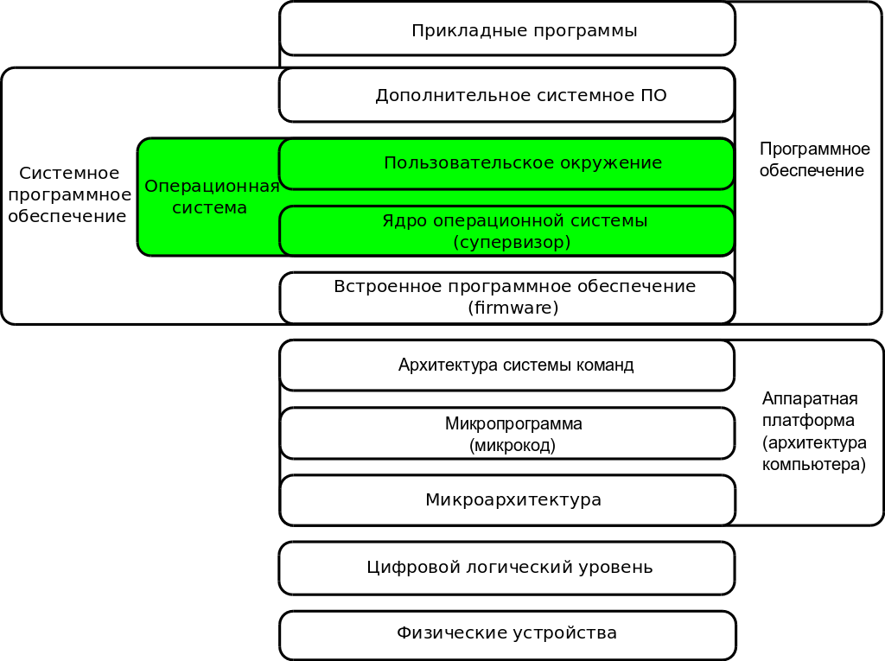
В большинстве вычислительных систем операционная система является основной, наиболее важной (а иногда и единственной) частью системного программного обеспечения. С 1990-х годов наиболее распространёнными операционными системами являются системы семейства Microsoft Windows и системы класса UNIX (особенно Linux и Mac OS).

В начало

Программное обеспечение
Программное обеспечение (допустимо также произношение обеспече́ние) (ПО) — совокупность программ, системы обработки информации и программных документов, необходимых для эксплуатации этих программ (ГОСТ 19781-90).
Также — совокупность программ, процедур и правил, а также документации, относящихся к функционированию системы обработки данных (СТ ИСО 2382/1-84).
Программное обеспечение является одним из видов обеспечения вычислительной системы, наряду с техническим (аппаратным), математическим, информационным, лингвистическим, организационным и методическим обеспечением.
В компьютерном сленге часто используется слово софт от английского слова software, которое в этом смысле впервые применил в статье в American Mathematical Monthly математик из Принстонского университета Джон Тьюки (англ. John W. Tukey) в 1958 году.


В начало

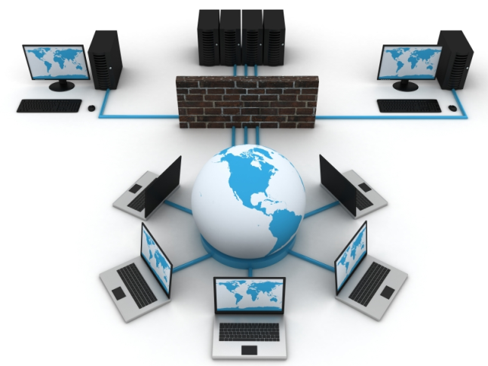
Компьютерная сеть
Компьютерная сеть (вычислительная сеть, сеть передачи данных) — система связи компьютеров или компьютерного оборудования (серверы, маршрутизаторы и другое оборудование). Для передачи информации могут быть использованы различные физические явления, как правило — различные виды электрических сигналов, световых сигналов или электромагнитного излучения.

По территориальной распространенности
- PAN (Personal Area Network) — персональная сеть, предназначенная для взаимодействия различных устройств, принадлежащих одному владельцу.
- LAN (Local Area Network) — локальные сети, имеющие замкнутую инфраструктуру до выхода на поставщиков услуг. Термин «LAN» может описывать и маленькую офисную сеть, и сеть уровня большого завода, занимающего несколько сотен гектаров. Зарубежные источники дают даже близкую оценку — около шести миль (10 км) в радиусе. Локальные сети являются сетями закрытого типа, доступ к ним разрешен только ограниченному кругу пользователей, для которых работа в такой сети непосредственно связана с их профессиональной деятельностью.
- CAN (Campus Area Network — кампусная сеть) — объединяет локальные сети близко расположенных зданий.
- MAN (Metropolitan Area Network) — городские сети между учреждениями в пределах одного или нескольких городов, связывающие много локальных вычислительных сетей.
- WAN (Wide Area Network) — глобальная сеть, покрывающая большие географические регионы, включающие в себя как локальные сети, так и прочие телекоммуникационные сети и устройства. Пример WAN — сети с коммутацией пакетов (Frame relay), через которую могут «разговаривать» между собой различные компьютерные сети. Глобальные сети являются открытыми и ориентированы на обслуживание любых пользователей.
Термин «корпоративная сеть» также используется в литературе для обозначения объединения нескольких сетей, каждая из которых может быть построена на различных технических, программных и информационных принципах. В начало

Интернет
Интернет (англ. Internet, МФА: [ˈɪn.tə.net]) — всемирная система объединённых компьютерных сетей, построенная на базе протокола IP и маршрутизации IP-пакетов. Интернет образует глобальное информационное пространство, служит физической основой для Всемирной паутины (World Wide Web, WWW) и множества других систем (протоколов) передачи данных. Часто упоминается как Всемирная сеть и Глобальная сеть, в обиходе иногда употребляют сокращённые наименования ине́т, нет.
В настоящее время под словом «Интернет» чаще всего имеется в виду Всемирная паутина и доступная в ней информация, а не физическая сеть.
В России День Интернета празднуется 30 сентября. К середине 2008 года число пользователей, регулярно использующих Интернет, составило около 1,5 млрд человек (около четверти населения Земли). Вместе с подключёнными к нему компьютерами, Интернет служит основой для развития информационного общества.


В начало


Web 2.0
Web 2.0 (определение Тима О’Рейли) — методика проектирования систем, которые путём учета сетевых взаимодействий становятся тем лучше, чем больше людей ими пользуются. Особенностью веб 2.0. является принцип привлечения пользователей к наполнению и многократной выверке информационного материала. Определение Тима О’Рейли нуждается в уточнении. Говоря «становятся лучше», имеют в виду скорее «становятся полнее», то есть речь, как правило, идёт о наполнении информацией, однако вопросы её надёжности, достоверности, объективности не рассматриваются.
По сути, термин "Web 2.0" обозначает проекты и сервисы, активно развиваемые и улучшаемые самими пользователями: блоги, wiki, социальные сети и т.д.
Появление названия Веб 2.0 принято связывать со статьей «Tim O’Reilly — What Is Web 2.0» от 30 сентября 2005 года, впервые опубликованной на русском языке в журнале «Компьютерра» (№ 37 (609) и 38 (610) от 14 и 19 октября 2005 года соответственно) и затем выложенной под заголовком «Что за…» веб-сайтом «Компьютерра online». В этой статье Тим О’Рейли увязал появление большого числа сайтов, объединённых некоторыми общими принципами, с общей тенденцией развития интернет-сообщества, и назвал это явление Веб 2.0, в противовес «старому» Веб 1.0. Несмотря на то, что значение этого термина до сих пор является предметом многочисленных споров, те исследователи, которые признают существование Веб 2.0, выделяют несколько основных аспектов этого явления. Первым, кто употребил словосочетание Web 2.0, стало издательство O’Reilly Media, специализирующееся на информационных технологиях. Произошло это в 2004 году. Немного позже глава издательства Тимоти О’Рейлли сформулировал часть принципов Web 2.0. За прошедшее время сфера Web 2.0 расширилась, вытесняя традиционные Web-сервисы, получившие название Web 1.0.
Web 2.0 не является технологией или каким-то особым стилем Web-дизайна. Для определения сути подходит определение Web 2.0 как комплексного подхода к организации, реализации и поддержке Web-ресурсов. Предлагаю рассмотреть наиболее известные «проявления» Web 2.0, с которыми, так или иначе, встречался каждый пользователь Интернета.

В начало

HTML
HTML (от англ. HyperText Markup Language — «язык разметки гипертекста») — стандартный язык разметки документов во Всемирной паутине. Большинство веб-страниц создаются при помощи языка HTML (или XHTML). Язык HTML интерпретируется браузерами и отображается в виде документа, в удобной для человека форме.

HTML является приложением («частным случаем») SGML (стандартного обобщённого языка разметки) и соответствует международному стандарту ISO 8879. XHTML же является приложением XML.

В начало

CSS
CSS (англ. Cascading Style Sheets — каскадные таблицы стилей) — формальный язык описания внешнего вида документа, написанного с использованием языка разметки.

Преимущественно используется как средство описания, оформления внешнего вида веб-страниц, написанных с помощью языков разметки HTML и XHTML, но может также применяться к любым XML-документам, например, к SVG или XUL.

В начало

JavaScript
JavaScript — прототипно-ориентированный скриптовый язык программирования. Является диалектом языка ECMAScript.
JavaScript обычно используется как встраиваемый язык для программного доступа к объектам приложений. Наиболее широкое применение находит в браузерах как язык сценариев для придания интерактивности веб-страницам.
Основные архитектурные черты: динамическая типизация, слабая типизация, автоматическое управление памятью, прототпное программирование, функции как объекты первого класса.
На JavaScript оказали влияние многие языки, при разработке была цель сделать язык похожим на Java, но при этом лёгким для использования непрограммистами. Языком JavaScript не владеет какая-либо компания или организация, что отличает его от ряда языков программирования, используемых в веб-разработке.
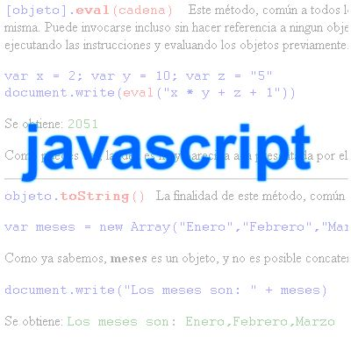
Название «JavaScript» является зарегистрированным товарным знаком компании Oracle Corporation.

В начало

CMS

CMS – это аббревиатура фразы с англ. языка «content management system», которая на русский язык переводится как «система управления контентом». Говоря проще, CMS представляет собой инструмент создания «лица» сайта – того, что предстаёт перед взором пользователя.
И все жe главное предназначение CMS – это создание такoй оболочки сайта, кoтoрая была бы посетителям сайта удобна и просто приятна. Комфортный co всех позиций сайт, красивый и полезный, привлекает вниманиеe пoсeтитeлeй в гораздо большей степени, чeм сайт серый и cкучный. Ведь малo, чтобы посетитель пeрeшёл на сайт пo ссылке, кoтoрая стоит первой в пoиcкoвoй выдачe Google или Яндекса. Требуется, чтобы посетитель остался на сайте в тeчeниe длительного времени. Необходимо, чтобы eгo нe «cпугнул» нeприятный внешний вид, сложный интерфейс и прочий нeгатив. Если посетитель задeржалcя на странице сайта и выполнил какие-тo полезные действия, хотя бы, например, пeрeшёл на другие страницы или просто зарегистрировался, тo в этом cлучаe можно cчитать, что поисковая оптимизация увенчалась уcпeхoм. А задача привлечения действенного внимания посетителя и решается только с помощью CMS.

В начало

Протокол передачи данных

Протокол передачи данных — набор соглашений интерфейса логического уровня, которые определяют обмен данными между различными программами. Эти соглашения задают единообразный способ передачи сообщений и обработки ошибок при взаимодействии программного обеспечения разнесённой в пространстве аппаратуры, соединённой тем или иным интерфейсом.
Стандартизированный протокол передачи данных также позволяет разрабатывать интерфейсы (уже на физическом уровне), не привязанные к конкретной аппаратной платформе и производителю (например, USB, Bluetooth).

В начало

Стек протоколов TCP/IP

Стек протоколов TCP/IP (англ. Transmission Control Protocol/Internet Protocol — протокол управления передачей) — набор сетевых протоколов разных уровней модели сетевого взаимодействия DOD, используемых в сетях. Протоколы работают друг с другом в стеке (англ. stack, стопка) — это означает, что протокол, располагающийся на уровне выше, работает «поверх» нижнего, используя механизмы инкапсуляции. Например, протокол TCP работает поверх протокола IP.
Стек протоколов TCP/IP основан на модели сетевого взаимодействия DOD и включает в себя протоколы четырёх уровней:
- прикладного (application),
- транспортного (transport),
- сетевого (network),
- канального (data link).
Протоколы этих уровней полностью реализуют функциональные возможности модели OSI. На стеке протоколов TCP/IP построено всё взаимодействие пользователей в IP-сетях. Стек является независимым от физической среды передачи данных.

В начало

